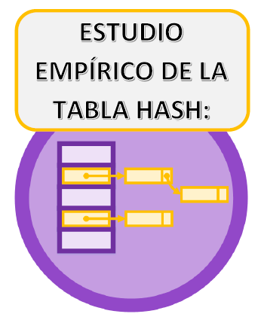

**Kathrina Arrocha Umpiérrez**

**Algoritmos y Estructuras de datos Avanzadas**

**2018/2019**

Después de haber realizado bastantes pruebas, he podido comprobar que las aleatorias pueden dar mejores resultados en aquellas tablas con muchos registros puesto que por ejemplo si usáramos la exploración lineal en una tabla grande y el dato se encuentra por el final, entonces haríamos bastantes intentos. Sin embargo, con aleatoria,aunque no poder sabera ciencia cierta cual será la posición pues habrá más posibilidades.Y,por tanto, en tablas de menortamaño sería mejor usar alguna exploración no aleatoria puesto que así será más seguro que se encuentre y que nose la pase.De hecho, las secuencias de sondeo más utilizadas son:

1. Sondeo lineal

En el que el intervalo entre cada intento es constante (frecuentemente 1). El sondeo lineal ofrece el mejor rendimiento del caché, pero es más sensible al aglomeramiento.

2. Sondeo cuadrático

En el que el intervalo entre los intentos aumenta linealmente (por lo que los índices son descritos por una función cuadrática. El sondeo cuadrático se sitúa entre el sondeo lineal y el doble hasheo.

3. Doble hasheo

el que el intervalo entre intentos esconstante para cada registro,pero es calculado por otra función hash. El doble hasheo tiene pobre rendimiento en el caché, pero elimina el problema de aglomeramiento. Este puede requerir más cálculos que las otras formas de sondeo.

Asimismo, el principal cometido de la tabla hash peligra al usar una carga alta puesto que se producen demasiadas colisiones llegando a volverse ineficiente.

A continuación agrego algunas pruebas basadas en los resultados de la práctica, se pueden obtener más datos empleando la opción “banco de pruebas” de la práctica:

